Танец - это выражение эмоций, чувств, мыслей, рассказ с помощью музыки, пластики, жестов, ритмичных движений. Танец передает зрителям всю страсть, исполнителя и композитора. Обучение детей танцу и развитие у них на этой основе творческих способностей требуют от педагога не только знания соответствующей методики, но и предполагают наличие у него правильного представления о танце как художественной деятельности, виде искусства. В связи с этим, предваряя описание методики, рассмотрим кратко особенности танцевального искусства на основе методического пособия Е.В.Горшковой «От жеста к танцу».

Танец - это музыкально-пластическое искусство. Это рассказ на определенную тему с сюжетом. Поэтому его характер изначально сюжетно - образный. У танца есть свой выразительтный язык, язык движений и положения человеческого тела. Осанка, динамика размаха движений говорят об эмоциях, которые передает исполнитель.

Выразительна лексика танца - танцевальные и пантомимические движения, которые были заимствованы из бытовой пластики. Человек, настаивая на своем, для большей убедительности топнет ногой, капризные дети, добиваясь желаемого, топают ногами. Так появилось танцевальное движение «притоп».

Пантомима призвана изображать эмоциональное состояние героя, (плачет, трет глаза или радуется встрече и обнимается), но в отличие от «бытового» варианта в «танцевальном» она утрирована.

Особое место в танце занимает музыка. Она задает темп, ритм, является основой образного содержания танца.

Образность и сюжетность придают танцучерты драматизации и сближает его с сюжетно-ролевой игрой. Дети воспринимают танец как игру и с удовольствием в ней участвуют. Однако самостоятельно дошкольники не могут подойти к осознанию языка движений и освоить его. Следовательно, требуется целенаправленное обучение их этому языку.

Музыкальная пантомима (в том числе жесты общения) и танцевальные движения — основные направления обучения. Виды шага, бега, прыжков целесообразно дать детям в виде разминки в начале занятия. Далее начинается работа над выразительностью исполнения.

В процессе обучения в качестве основных используются несколько методов:

1. **Выразительный показ** движений, танцевальных композиций (педагогом или ребенком) задает наглядный образец исполнения, формирует у детей представление о правильном способе выполнения движений.

2. **Словесные пояснения**, **образный рассказ** побуждает детей представить какую- либо ситуацию, чтобы воссоздать ее в движениях.

3. **Вслушивание в музыку и простейший анализ ее выразительных особенностей**позволяет осмысливать содержание музыкального произведения

4. **Знакомство детей с простейшими жестами общения:** «прошу», «не надо», «иди сюда», «уходи» и др.

1. **Освоение пантомимических движений**, сопровождая его проговариванием определенных слов, которые раскрывают значение этого жеста. Вскоре проговаривание слов заменяется их пропеванием Наконец, движение исполняется с инструментальным сопровождением и одновременным пропеванием слов сначала вслух, а позже — «про себя».

**Работа над танцевальными движениями во многом аналогична, но имеет и свои особенности.**

1. Сначала педагог вместе с детьми вспоминает простейшее движение. Дальнейшее обучение танцевальному движению проводится **методом его усложнения**, изменения, варьирования.

1. Чтобы дети **не теряли интереса** к изучаемому материалу, не следует работать над каждым упражнением или этюдом дольше 2—4 занятий подряд (для сказок — 6—7 занятий). Затем лучше обратиться к новому материалу, а к прежнему вернуться некоторое время спустя.

Танцевальные упражнения: разновидности качаний, «каблучков» и «носочков», танцевального шага, а также различные прыжки и повороты, полуприседания (может быть самостоятельным движением или входить в состав более сложного), притопов: одной ногой, поочередно двумя, тройной притоп. Несколько разновидностей притопов можно объединить в небольшие композиции, основанные на игровом взаимодействии партнеров, типа «перепляса». «ковырялочку», «гармошку». Кружение и вращение как правило, исполняются в кульминационный момент танцевальной композиции.

Знакомство дошкольников с приемами образного перевоплощения проводится на материале этюдов начинается с восприятия музыки. Вслушиваясь в музыку, ее выразительные особенности, дети пытаются определить, про кого она «рассказывает», каков характер этого персонажа, что он может делать, как двигаться и т. п.

**Важными понятиями в танце являются:**

* **Рисунок танца**
* **Хореографический текст**
* **Композиция танца**

Если рисунок танца – это перемещение исполнителей по сценическойплощадке, то хореографический текст – это танцевальные движения,жесты*,*позы*,*мимика*.*

Рисунок танца и танцевальный текст составляют композицию танца. Рисунок танца развивается от простого к сложному, чтобы кульминационному моменту развития действия соответствовал наиболее насыщенный рисунок танца. Это особенно касается номеров, где основным выразительным средством является рисунок танца. Там, где танец насыщен танцевальной лексикой (движениями), кульминация номера может быть решена через интересный танцевальный текст (рисунок в этом эпизоде может быть не столь насыщенным, не столь сложным).

Если имеется повтор музыкальной темы или ее развитие, его отражают либо в повторе, либо а развитии уже использованного рисунка. (припевы песенной музыки).

**Основные построения:**

Колонна — группа исполнителей, стоящих друг за другом в затылок.

Круг — стоят в кругу, повернувшись лицом к центру или спиной к центру, или друг за другом в затылок.

Хоровод — стоят в кругу взявшись за руки.

Цепочка — группа исполнителей, стоящих в колонне взявшись за руки.

Шеренга — группа исполнителей, стоящих плечом к плечу лицом в одну сторону.

**Линия танца** — против часовой стрелки.

**Против линии танца** — по часовой стрелке.

**По диагонали.**

**Из кулисы в кулису.**

**Через середину** — слева-направо и наоборот.

**Через середину на зрителей.**

**К заднику.**

**На зрителей.**

**К центру, от центра.**

**Противоходом** — в кругах, колоннах, цепочках.

**Змейкой** — продольной, поперечной

**Гребенкой.**

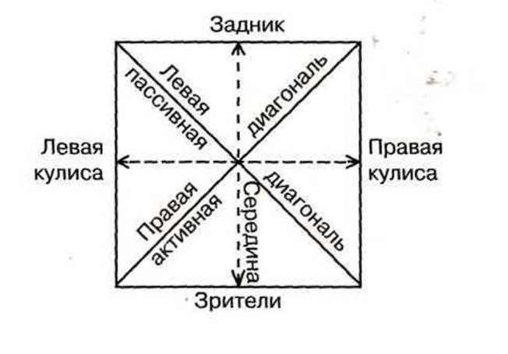

**Композиционные построения**

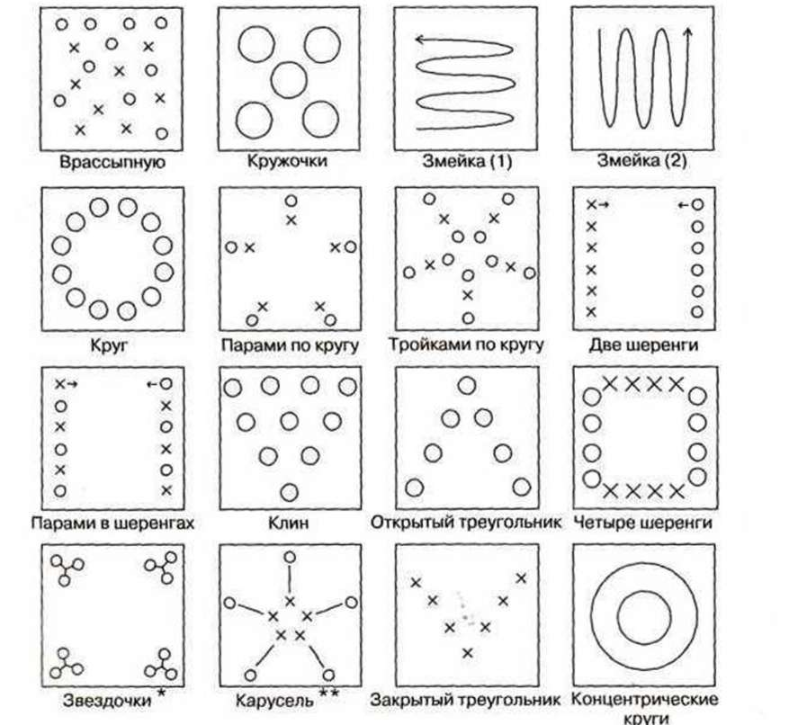

Условные обозначения: X — партнеры, О — партнерши

Стоящие в звездочках (по двое или по трое) держатся правыми или левыми руками. Стоящие во внутреннем кругу карусели держатся левыми руками, а правые подают стоящим во внешнем кругу.

Благодаря данной методике детские танцевальные импровизации эмоциональны, разнообразны, насыщены оригинальными движениями.